LOS TEXTOS INSTRUCTIVOS
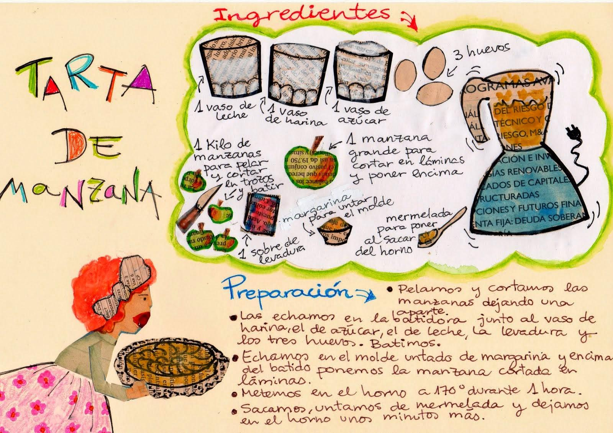
Esta semana vamos a trabajar el texto instructivo.
Sin duda alguna, la fotografía anterior es el claro ejemplo de lo que es un texto instructivo. Las recetas de cocina ejemplifican con gran claridad las características de este tipo de texto. Pero como las recetas de cocina son típicas y tópicas para trabajar esta tipología textual, vamos a ver otro ejemplo.
Visualizad el siguiente vídeo y contestad las preguntas siguientes (espero que os guste ;))
https://www.youtube.com/watch?time_continue=3&v=1N8XUAjsZy0&feature=emb_title
Preguntas:
- ¿Qué clase de texto has visualizado?
- ¿Cuál es la meta (objetivo) del emisor?
- Escribe cuáles son los utensilios, aparatos u objetos que el emisor necesita para conseguir su objetivo.
- Escribe con tus palabras y de forma ordenada las instrucciones que nos da el emisor para cumplir con el objetivo. Recuerda que las instrucciones deben ir ordenadas, en este caso, cronológicamente. Por tanto, deberéis utilizar unos elementos muy importantes que marquen este orden.

Finalmente, me gustaría que hicierais un texto instructivo sobre aquello que os apetezca, pero no una receta de cocina. Por un lado, debéis hacer un Word escribiendo el texto y, por otro lado, grabad un vídeo donde expliquéis visualmente el texto instructivo, es decir, un video tutorial.
Dicho trabajo tendrá tres notas:
- El documento de Word que se puntuará según los criterios de las redacciones. También, recordad que el texto instructivo debe cumplir unas propiedades determinadas.

- Sobre el video, puntuaré los siguientes aspectos:
  - Tener la duración mínima 3 minutos y máxima 10 minutos.
  - Presentar título al inicio.
  - Presenta al inicio del video imagen del producto terminado.
  - El audio es claro y con volumen adecuado.
  - Hay una especificación explícita de los objetivos de aprendizaje, permitiendo al espectador extraer una enseñanza clara de cómo realizar el producto.
  - Presenta al inicio del video un saludo introductorio.
  - Presenta todos los materiales necesarios para la confección del producto.
  - Todos los pasos se explican claramente, sin dejar dudas al espectador, es decir, el texto es ordenado y con lógica interna.
  - Aparece una conclusión o despedida al final del video.
  - Las imágenes son nítidas. Es una muestra clara de lo que se quiere demostrar.
  - Invita a verlo.
  - Cumple con las tareas asignadas.

- La actitud hacia la realización de las actividades.

